T-CLIP –SISTEM DE FIXARE
Sistem de fixare pentru profilele din aluminiu
Decrierea produsului:
- Se fixeaza in exclusivitate cu accesoriile Tarifold PRO sau cu orice alte accesorii, pe aproape toate marcile de profile din aluminiu (cu fanta de 8 sau 10mm)
- Sistem de fixare in curs de brevetare, format dintr-un insert si o cheie, ce se realizeaza manual
- Poate sustine o sarcina de minim 5 kg (grosimea maxima a obiectului trebuie sa fie de 3 mm)
Beneficiile produsului :

- Fixarea pe profilul din aluminiu este foarte eficienta: T-Clip se adapteaza oricarui profil cu fanta de 8 sau 10 mm (in cadrul liniilor de productie, posturilor de lucru, masini…)
- Se fixeaza in exclusivitate cu accesoriile Tarifold Pro (suportul pentru documente, pentru cabluri, pentru obiecte magnetice sau sistemul de prezentare…)
- Se poate fixa si cu celelalte ustensile tehnice
(comutatoare, cabluri, cutii de putere…)
- Universal: se fixeaza pe aproape toate marcile de profile din aluminiu: Apore, Bosch Rexroth, Elcom ITEM, Flexlink, Hepco, Kanya, MayTec, Minitec, Misumi, MK, Modular, Norcan….
- Acces usor la produse datorita deschiderii laterale a cutiei; optimizarea stocului
- Fabricat in Franta
Puncte cheie:

- Sistem de fixare unic.
- Un produs ce raspunde necesitatilor clientilor.
- Economie de timp si de bani.
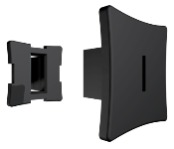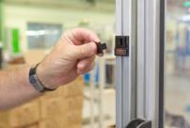
Produsele se vandseparat

Produits vendus séparément

Detalii tehnice:
Potentialul de reciclare:
- Cheia: 100% (mijloace speciale de reciclare)
- Insertul: 100% (mijloace speciale de reciclare)

Forta:
- Prin tragere: 9 kg
- Prin glisare: 5 kg

Operatie:

- T-Clip 8 mm
Piesa trebuie fixata pe
profilul din aluminiu
Insert de 8 mm
Cheia
Largimea fantei
Grosimea piesei
ce trebuie fixata
Inaltimea fantei
Piesa ce se fixeaza cu T-clip
trebuie sa aiba o gaura de 15 mm

- T-Clip 10 mm

Grosimea piesei
ce trebuie fixata

Insert de 10 mm

Cheia
Largimea fantei

Inaltimea fantei

Piesa ce se fixeaza cu T-clip
trebuie sa aiba o gaura de 15 mm

Piesa ce trebuie fixata pe
profilul din aluminiu

Caracteristici logistice:
Ambalare:
- 1 cutie de carton, imprimata cu o singura culoare, cu deschidere intr-o parte, cu informatii in limba engleza : 25 de unitati (25 chei + 25 inserti)

Dimensiuni si greutate:
- 1 cutie cu 25 T-Clips 8 mm : 90 x 90 x 60 mm, 96 g
- 1 cutie cu 25 T-Clips 10 mm : 90 x 90 x 60 mm, 103 g

- Cheie de 8/10 mm (functioneaza si cu insertul de 8 si cu cel de 10 mm): 1,4 g

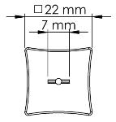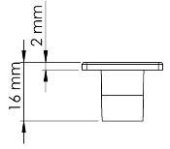

- Insert de 8 mm: 1,4g

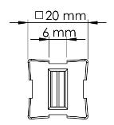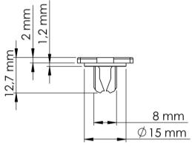

- insert de 10 mm: 1,7g

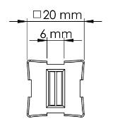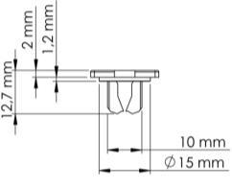

Nume | Ref. | Imaginea produsului | Imaginea cutiei | Codul EAN | Prêt Net in€
Cutie cu 25 T-Clip 8 mm | 920201 |  | 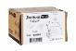 | 3377999202010
Cutie cu 25 T-Clip 10 mm | 920202 |  | 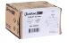 | 3377999202027

